Лабораторная работа №6: Amazon DynamoDB
Цель работы:
Освоить основы работы с облачной документо-ориентированной NoSQL базой данных Amazon DynamoDB, включая создание таблиц, выполнение операций CRUD, работу с индексами, настройку потоковой обработки данных и интеграцию с другими сервисами AWS.
Выполненные задания:
Задание 1. Настройка окружения и первичная работа
- Создан аккаунт AWS и настроен AWS CLI:
- aws configure
- Установлены учетные данные (Access Key, Secret Key, регион us-east-1)
- Проверка подключения:
- aws dynamodb list-tables

Результат: {"TableNames": []}
Задание 2. Создание таблиц и выполнение CRUD-операций
1. Создание таблицы ShoppingCart:
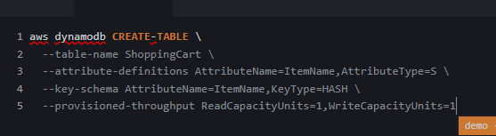
Результат: Таблица создана, статус ACTIVE.
2. Добавление элементов:
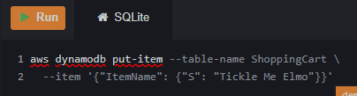
3. Чтение элемента:
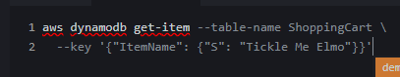
4. Сканирование таблицы:
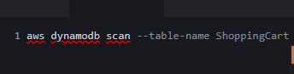
Результат: 3 элемента в таблице.
5. Удаление элемента:
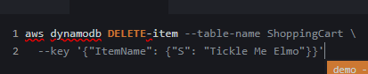
Задание 3. Работа с составными ключами
1. Создание таблицы Books с составным ключом:
aws dynamodb create-table \
--table-name Books \
--attribute-definitions \
AttributeName=Title,AttributeType=S \
AttributeName=PublishYear,AttributeType=N \
--key-schema \
AttributeName=Title,KeyType=HASH \
AttributeName=PublishYear,KeyType=RANGE \
--provisioned-throughput ReadCapacityUnits=1,WriteCapacityUnits=1

2. Добавление нескольких изданий книги:
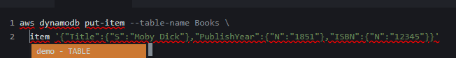
3. Запрос по диапазону лет:
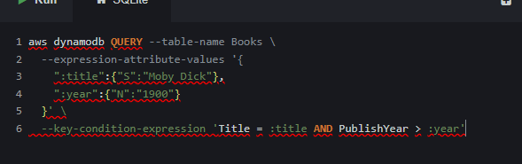
Результат: 2 издания после 1900 года.
Задание 4. Создание и использование индексов
1. Создание таблицы с локальным вторичным индексом (LSI):
Файл sensor-data-table.json:
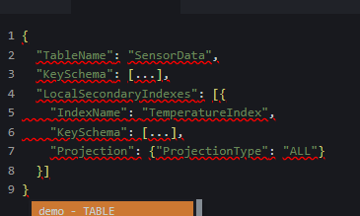
aws dynamodb create-table --cli-input-json file://sensor-data-table.json
Запрос с использованием индекса:
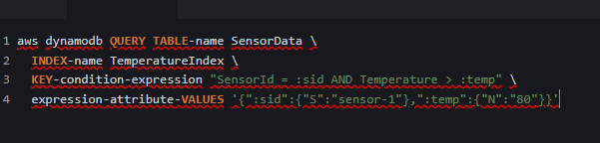
Задание 5. Настройка потоковой обработки данных
1. Создание потока Kinesis:
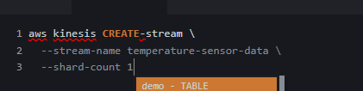
2. Создание функции Lambda:
Файл ProcessKinesisRecords.js:

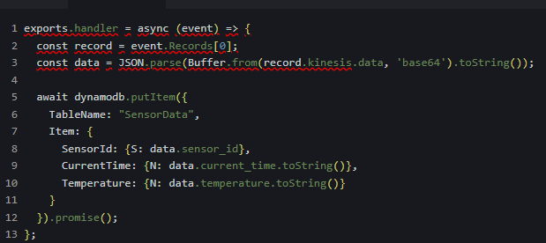
3. Настройка триггера Lambda от Kinesis:
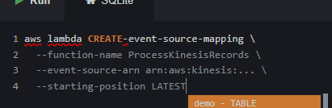
Задание 6. Генерация и обработка данных IoT
1. Запуск симулятора датчиков:
ruby upload-sensor-data.rb sensor-1 100

Результат: 100 записей отправлены в Kinesis каждые 2 секунды.
2. Проверка данных в DynamoDB:
aws dynamodb scan --table-name SensorData --query "Count"
Результат: >100 записей в таблице.
3. Анализ данных через Athena:
